Памятка первокурсника

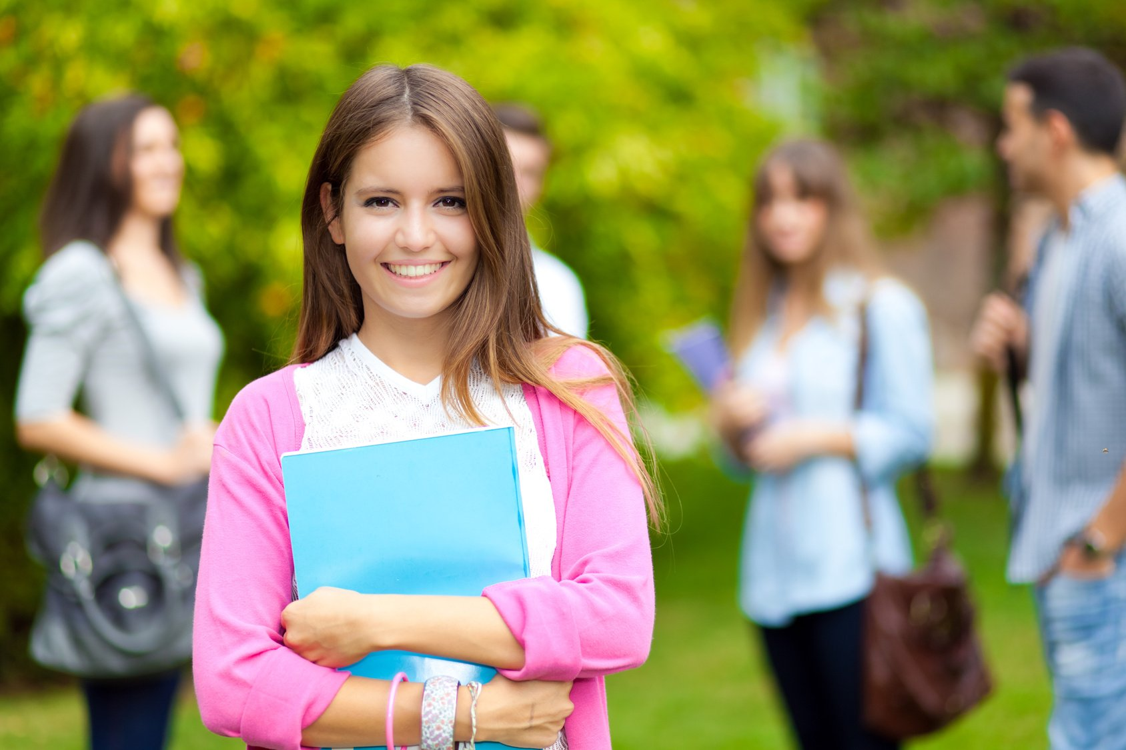

«Памятка первокурсника» –рекомендации по организации учебной деятельности и общения для студентов первого курса всех специальностей

Тебе, первокурсник!

Уважаемый первокурсник!
Поздравляем тебя с началом учебы. Впереди у тебя яркая, насыщенная событиями студенческая жизнь: учебная и научная работа, веселые студенческие праздники, экзаменационные сессии и единый студенческий дух.
Студенческая жизнь -это, прежде всего, учеба, поэтому не забывайте о главном предназначении студента –научиться приобретать знания, уметь работать самостоятельно. Полученное образование поможет тебе добиться высот в научной и профессиональной деятельности. Не ограничивай себя только занятиями, старайся узнать и сделать больше, принимай участие в студенческой научно-исследовательской работе. Не бойся идти вперед, вам всегда придут на помощь ваши друзья-студенты, а кураторы, преподаватели и руководство колледжа помогут советом и делом.

Желаем тебе здоровья, успехов, отличных оценок и удачных начинаний!

Настоящая памятка позволит тебе лучше ориентироваться и планировать свое время в течение первого, весьма важного года. Помни, что от твоего умения правильно организовать свои занятия в решающей степени будет зависеть твой дальнейший успех. С главными особенностями рациональной технологии учебы мы постараемся тебя познакомить тебя на страницах данной памятки. Виды учебных занятий в колледже можно разделить на аудиторные и внеаудиторные. К аудиторным занятиям относятся: лекции, лабораторные работы; практические и семинарские занятия; консультации; экзамены. К внеаудиторным можно отнести те виды работ, которые студенты выполняют во внеаудиторное время, вне расписания, но при консультации преподавателей: работа над рефератами, домашними заданиями; подготовка к лабораторным и контрольным работам, работа над дипломным проектом.
Отличительная особенность обучения -необходимость постоянно работать самостоятельно. К сожалению, как показывает практика, не все первокурсники сразу готовы к такой системе обучения. Не всегда получается правильно спланировать время, организовать место для занятий, преодолеть какие-либо внутренние психологические проблемы и барьеры. Впереди интересная студенческая жизнь! Но чтобы она была не только интересной, но и продуктивной, чтобы хватило сил и на учебу, и на развлечения, воспользуйтесь несколькими советами:
-Привыкните выходить на 15-20 минут раньше -это сбережет ваши нервы, нагрузка на которые будет повышена на первых порах.
-Важно находить баланс между учебой и развлечениями, выполнением заданий и отдыхом.
-Важно не накапливать дефицит сна -ложитесь пораньше спать.
-Питание должно быть регулярным и сбалансированным, ешьте 3 раза в день.
-Старайтесь не терять здравый смысл, относитесь к своему здоровью ответственно, возьмите в союзники чувство юмора. Все у вас получится!
Главное в период обучения в колледже -это научиться методам самостоятельного умственного труда, сознательно развивать свои творческие способности и овладевать навыками творческой работы. Для этого необходимо строго соблюдать дисциплину учебы и поведения.

Самостоятельная работа.

Четкое планирование своего рабочего времени и отдыха является необходимым условием для успешной самостоятельной работы. Для этого рекомендуется ознакомиться и изучить рабочие программы изучаемых в семестре дисциплин (имеются в методическом кабинете), расписание занятий (вывешивается в холле на этаже). Ежедневной учебной работе студенту следует уделять 9-10 часов своего времени, т.е. при 6 часах аудиторных занятий самостоятельной работе необходимо отводить 3-4 часа.
Каждому студенту следует составлять еженедельный и семестровый планы работы, а также план на каждый рабочий день. С вечера всегда надо распределять работу на завтра. В конце каждого дня целесообразно подводить итог работы: тщательно проверить, все ли выполнено по намеченному плану, не было ли каких-либо отступлений, а если были, по какой причине это произошло. Нужно осуществлять самоконтроль, который является необходимым условием успешной учебы. Если что-то осталось невыполненным, необходимо изыскать время для завершения этой части работы, не уменьшая объема недельного плана.

Подготовка к сессии

Каждый учебный семестр заканчивается аттестационными испытаниями: зачетно-экзаменационной сессией. У кого есть задолженности по предметам, подойдите к преподавателю и составьте план отработки этой задолженности. Подготовка к экзаменационной сессии и сдача зачетов и экзаменов является ответственным периодом в работе студента. Серьезно подготовиться к сессии и успешно сдать все экзамены -долг каждого студента. Рекомендуется так организовать свою учебу, чтобы перед первым днем начала сессии были сданы все контрольные работы, зачеты, выполнены другие работы, предусмотренные графиком учебного процесса. Основное в подготовке к сессии -это повторение всего материала, курса или предмета, по которому необходимо сдавать экзамен. Успевает только тот, кто хорошо усвоил учебный материал. Если Вы плохо работали в семестре, пропускали лекции, слушали их невнимательно, не конспектировали, не изучали рекомендованную литературу, то в процессе подготовки к сессии Вам придется не повторять уже знакомое, а заново в короткий срок изучать весь материал. А это часто оказывается невозможно сделать из-за нехватки времени.
В дни подготовки к экзаменам избегайте чрезмерной перегрузки умственной работой, чередуйте труд и отдых. Можно рекомендовать на этот период следующий режим дня:
-подъем в 6:30-7:00, утренний туалет, гимнастика, завтрак (не более часа);
-8:00-8:30 -занятия (для них все должно быть подготовлено еще с вечера). Краткие паузы (5-10 минут) для отдыха устраивай через каждые 50-55 минут интенсивной работы. После 2-3 часов занятий -получасовой перерыв. После перерыва можно сосредоточенно позаниматься еще 2-2,5 часа.
-14.00 –обед. Сразу же после обеда заниматься не рекомендуется, так как это окажется малопроизводительным. Лучше сделать прогулку, выполнить какую-либо работу, не связанную с подготовкой к экзамену, отдохнуть (если есть потребность, сон -самый лучший вариант).
-15.30 -затем надо опять напряженно позаниматься 2,5-3 часа и 1-2 часа после ужина. Не засиживайтесь за полночь. При подготовке к сдаче экзаменов старайтесь весь объем работы распределять равномерно по дням, отведенным для подготовки к экзамену, контролировать каждый день выполнения работы. Лучше, если можно, перевыполнить план. Тогда всегда будет резерв времени.

Как запоминать материал?
1. Заучивай с желанием знать и помнить.
2. Ставь цель запомнить надолго.
3. Пользуйся смысловыми опорами, смысловым соотношением, смысловой группировкой –кто хорошо осмыслит, тот хорошо запоминает и долго помнит.
4. Начинай повторять до того, как материал стал забываться.
5. Заучивай и повторяй небольшими дозами.
6. Лучше учить по одному часу 7 дней, чем 7 часов подряд в один день.
7. Память любит разнообразие, после математики учи историю, после физики –литературу.
8. Когда учишь, записывай, рисуй схемы, черти графики, изображай то, что усваиваешь, сравнивай с тем, что знал раньше.
9. Как можно быстрее, не дожидаясь полного заучивания, старайся воспроизвести, закрыв книгу.
10. Никогда сразу не обращайся к книге, если что-нибудь забыл, постарайся припомнить сам.

